《商品明细清单》导出功能操作指引

一、《商品明细清单》在“结算单确认”模块下，鼠标单击“结算单确认”。
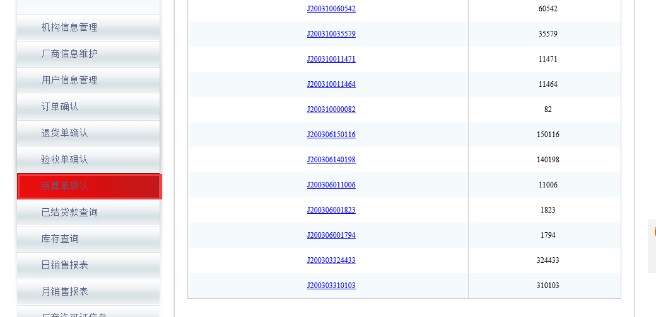

二、选择结算单据，打开结算单。
1.联营厂家结算单
（1）点开结算单号。
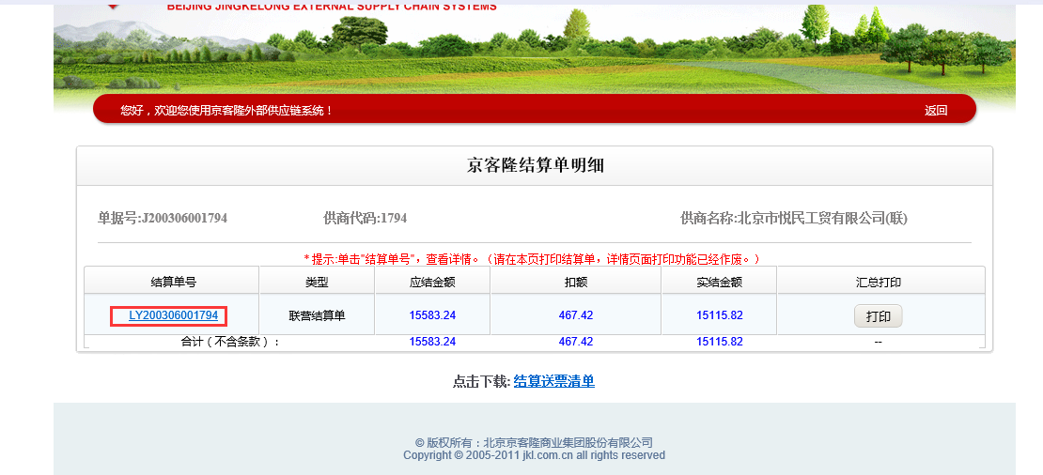
（2）鼠标单击“根据商品导出”。
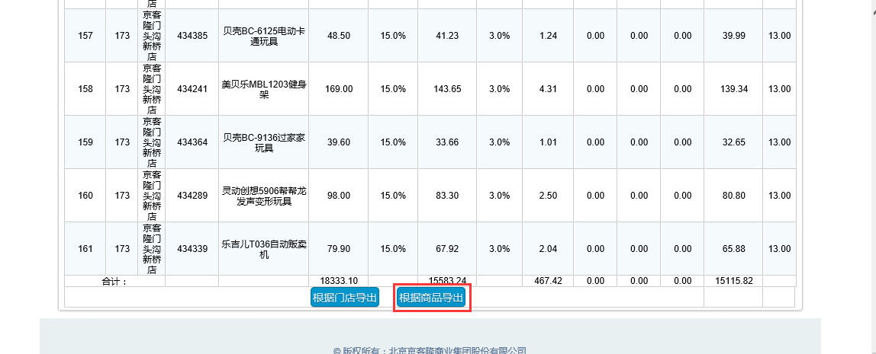
（3）弹出对话框后，选择“下载”。
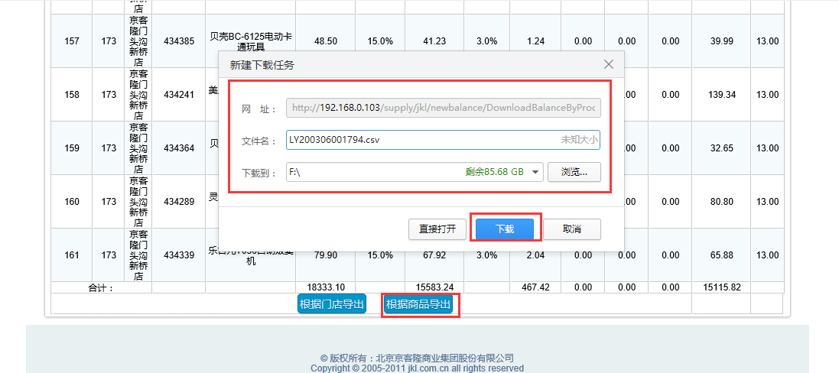
（4）打开保存文件，显示商品明细。
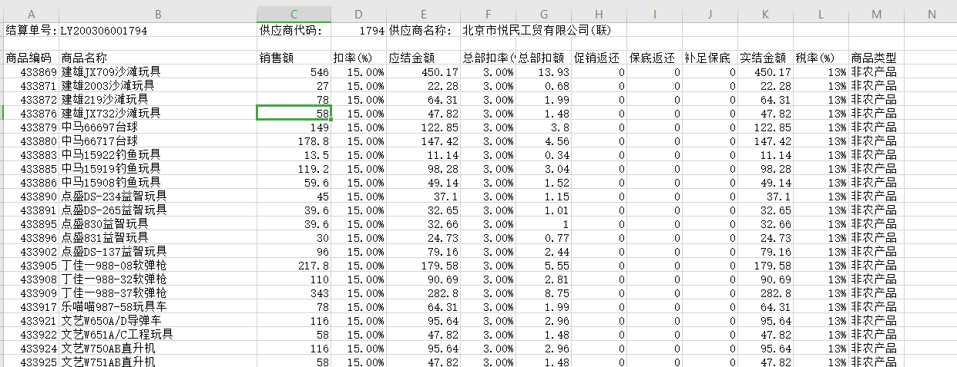
2.自营厂家结算单
（1）点开结算单号。“两清结算单”、“代销结算单”、“定期结算单”中均可体现“商品明细清单”
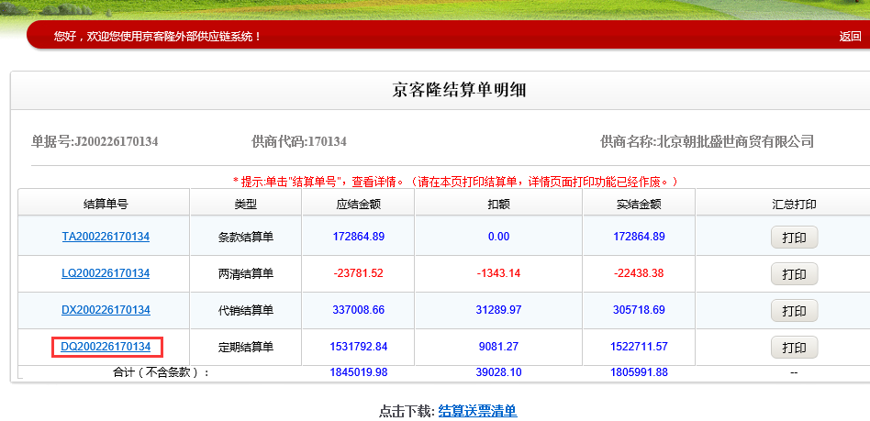
（2）鼠标单击“根据商品导出”，弹出对话框后，选择“下载”。
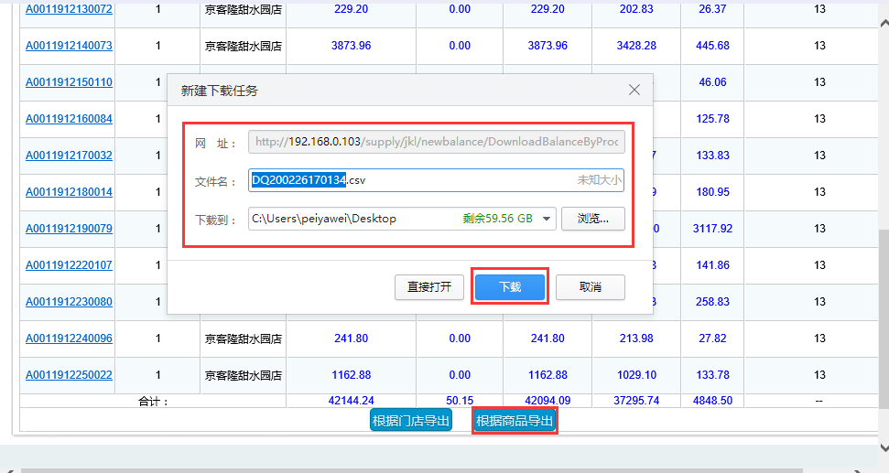
（3）打开保存文件，显示商品明细。
